Confiar en Él

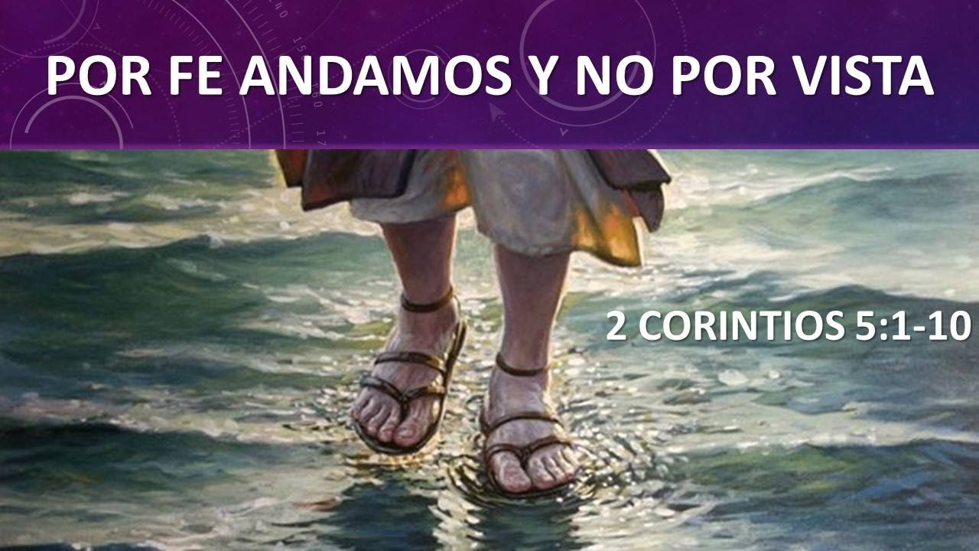

Escuchamos seguido que los misioneros tienen que “vivir por fe”. Sin embargo, algunos obreros o iglesias pueden usar esta idea para no levantar todo de su presupuesto o aún, no tener uno. E incluso no pensar en ahorros, jubilación o seguro.

Conversamos respecto a este tema con Claudia Bustamante, pastor docente y movilizador por 30 años en Argentina.

¿Qué es vivir por fe?

Para mí, es confiar en Dios, en la provisión de su fidelidad hacia nosotros. Es confiar aun trabajando y cobrando un salario, pero es más desafiante cuando se ha renunciado a recibir mes a mes un importe por un trabajo hecho. Por eso, es confiar en Él y no en el dinero, para todas las cosas, desde las más pequeñas hasta las más grandes. Trabajé con mi profesión 24 años y me sentía bendecida de dar de mi trabajo e ingresos a Dios. Pero escuché la voz del Señor un día que estaba con mi cliente y Su Voz me dijo: ¿Qué haces aquí? Y cerré mi negocio porque entendí que me llamaba a tiempo completo.
Desde entonces cada día vivo por Él.
¿Recuerdas alguna ocasión en el ministerio en tu
fe haya sido de vital importancia?

En mi caso, no he desarrollado un plan de apoyo personal ya que trabajo para obreros que tienen su plan de apoyo personal: ayudo a pedir para ellos, no para mí; y aunque no lo hice, compruebo la intervención de Dios como mi jefe y mi proveedor fiel y me sorprende en maneras que trabajando no lo hubiera conseguido. Pero aun así hay tiempos de mucho desafío de fe, justamente por no poner mi confianza en personas para mi provisión.

¿Crees que un misionero debe tener seguro médico?

Sí, acorde a los presupuestos. La iglesia da a personas para cosas significativas. El tema de seguro médico es un término aún no muy trabajado en Latinoamérica ya que la mayoría de los pastores no contamos con él a pesar de los años de ministerio. Es difícil pensar en que otros tengan cuando uno está por debajo de todo ello. Lo digo porque trabajo para que los obreros lo tengan y esta es una dificultad en mi país, sobre todo para los pastores que viven en humildad.

A continuación video sobre las misiones mundiales:

https://www.youtube.com/watch?v=8Lr7fVN4zy4

